 | Министерство науки и высшего образования Российской Федерации  Федеральное государственное бюджетное образовательное учреждение  высшего образования  «Московский государственный технический университет  имени Н.Э. Баумана  (национальный исследовательский университет)»  (МГТУ им. Н.Э. Баумана)

ФАКУЛЬТЕТ ____ИНФОРМАТИКА И СИСТЕМЫ УПРАВЛЕНИЯ_____________________

КАФЕДРА ______КОМПЬЮТЕРНЫЕ СИСТЕМЫ И СЕТИ____________________________

НАПРАВЛЕНИЕ ПОДГОТОВКИ 09.04.01 Информатика и вычислительная техника
МАГИСТЕРСКАЯ ПРОГРАММА 09.04.01/05 Современные интеллектуальные
программно-аппаратные комплексы.

РАСЧЕТНО-ПОЯСНИТЕЛЬНАЯ ЗАПИСКА

К НАУЧНО-ИССЛЕДОВАТЕЛЬСКОЙ РАБОТЕ

НА ТЕМУ:
_____Анализ системы питания портативного______ электронного устройства с литий-ионным_________ полимерным аккумулятором______________________

Студент __ИУ6-31М__ _________________ ____ И.С. Марчук____
(Группа) (Подпись, дата) (И.О.Фамилия)

Руководитель _________________ ___С.В. Ибрагимов___
(Подпись, дата) (И.О.Фамилия)

202 г.
Министерство науки и высшего образования Российской Федерации
Федеральное государственное бюджетное образовательное учреждение
высшего образования
«Московский государственный технический университет имени Н.Э. Баумана
(национальный исследовательский университет)»
(МГТУ им. Н.Э. Баумана)

ЗАДАНИЕ
на выполнение научно-исследовательской работы

по теме _Анализ системы питания портативного электронного устройства с литий-ионным полимерным аккумулятором_____________________________________________________
______________________________________________________________________________

Студент группы __ИУ6-31М__
_Марчук Иван Сергеевич ________________________________________________________
(Фамилия, имя, отчество)
Магистерская программа 09.04.01/05 Современные интеллектуальные программно –
аппаратные комплексы
Направленность НИР (исследовательская, практическая, производственная, др.)
_Исследовательская______________________________________________________________
Источник тематики (кафедра, предприятие, НИР) _Кафедра____________________________

График выполнения НИР: 25% к _4_ нед., 50% к _7_ нед., 75% к _11_ нед., 100% к _14_ нед.

Техническое задание _Изучить принципы работы с литий-ионным полимерным аккумулятором, проанализировать современную элементную базу для питания устройств 3.3в логики от аккумулятора. ______________________________________________________
________________________________________________________________________________
Оформление научно-исследовательской работы:

Расчетно-пояснительная записка на _25-30_ листах формата А4.
Перечень графического (иллюстративного) материала (чертежи, плакаты, слайды и т.п.)
_______________________________________________________________________________
_______________________________________________________________________________
_______________________________________________________________________________

Дата выдачи задания «_2_ » _сентября_2024_ г.

Руководитель НИР _________________ ___С.В. Ибрагимов___
(Подпись, дата) (И.О.Фамилия)
Студент _________________ ____И.С. Марчук____
(Подпись, дата) (И.О.Фамилия)
Примечание: Задание оформляется в двух экземплярах.

РЕФЕРАТ
Расчетно-пояснительная записка 45 страниц, 23 рисунка, 3 таблицы, 21 источник.
ЛИТИЙ-ПОЛИМЕРНЫЙ_АККУМУЛЯТОР, ЛИТИЙ-ИОННЫЙ_АККУМУЛЯТОР, ПИТАНИЕ _ПОРТАТИВНЫХ_УСТРОЙСТВ, ПИТАНИЕ_МИКРОКОНТРОЛЕЕРОВ, ЗАРЯДКА_ЛИТИЕВЫХ АККУМУЛЯТОРОВ, КОНТРОЛЛЕР_ЗАРЯДА_АККУМУЛЯТОРА, ЗАЩИТА_АККУМУЛЯТОРА, BUCK_BOOST_ПРЕОБРАЗОВАТЕЛИ.
В данной работе рассматриваются вопросы питания устройств с напряжением 3.3В от литий-полимерного (LiPo) аккумулятора. А также способы защиты и принципы заряда литий-полимерного аккумулятора
Литий-полимерные аккумуляторы широко применяются в портативной электронике благодаря высокой энергоемкости, малому весу и возможности выпуска в различных форм-факторах. Однако их нестабильное выходное напряжение (от 4.2 В в заряженном состоянии до 2.5–3.0 В при разряде) требует использования специализированных схем стабилизации питания.
Цель работы – подобрать оптимальные компоненты для питания микроконтроллерных устройств с напряжением 3.3 В от LiPo аккумулятора. Для этого проводится анализ принципов работы LiPo аккумуляторов, схем их зарядки и защиты, а также методов преобразования напряжения.
ОГЛАВЕНИЕ
TODO ОБОЗНАЧЕНИЯ, ОПРЕДЕЛЕНИЯ И СОКРАЩЕНИЯ 5
Введение 6
1 Принципы устройства литий-ионного полимерного аккумулятора 8
1.1 Характеристики нормальной работы литий полимерного аккумулятора 10
1.2 Алгоритм заряда литий полимерного аккумулятора 12
2 Зарядные контроллеры для литиевых аккумуляторов 13
2.1 Критерии оценивания контроллеров зарядки 13
2.2 Анализ популярных контроллеров заряда литий-полимерного аккумулятора 14
2.2.1 Контроллер заряда TP4056/TC4056 один из самых популярных на рынке 14
2.2.2 Контроллер заряда MCP73831 компактность и простота 16
2.2.3 Контроллер заряда BQ24032 расширенные функции 18
2.2.4 Контроллер заряда MAX1555/MAX1551 с аппаратной поддержкой USB 20
2.2.5 Контроллер заряда STC4054 21
2.3 Сравнение контроллеров заряда 23
3 Защита литиевых аккумуляторов от переразряда 26
3.1 Виды защит литий полимерного-аккумулятора от переразряда 26
3.2 Анализ популярных внешних схем защиты аккумуляторов от переразряда 28
3.2.1 Популярная связка контроллера DW01 и транзистора 8205A 28
3.2.2 Контроллер защиты FS312F-G 30
3.2.3 Контроллер защиты BQ297xx 31
3.4 Сравнение контроллеров защиты аккумулятора 32
3.4.1 Транзисторы для использования совместно с чипами защиты (MOSFETs) 33
4 Стабилизация напряжения для питания 3.3В 35
4.1 Понижение напряжения с помощью диода 35
4.2 Последовательная цепь из повышающего и понижающего преобразователей 37
4.3 «Buck-Boost» стабилизатор 37
4.3.1 Стабилизатор TPS63802 38
Заключение 41
СПИСОК ИСПОЛЬЗУЕМЫХ ИСТОЧНИКОВ 42

TODO ОБОЗНАЧЕНИЯ, ОПРЕДЕЛЕНИЯ И СОКРАЩЕНИЯ
LiPo аккумулятор — литий-ионный полимерный аккумулятор;
Buck, Down — понижающий преобразователь напряжения;
Boost, Up — повышающий преобразователь напряжения;
Buck-Boost — это тип преобразователя постоянного тока в постоянный, который имеет величину выходного напряжения, которая либо больше, либо меньше величины входного напряжения;
Микроконтроллер — микросхема для программного управления электронными устройствами;
Зарядный контроллер — электронная схема, предназначенная для управления процессом заряда аккумулятора;
Чип, интегральная схема (ИС), микросхема — электронная схема произвольной сложности (кристалл), изготовленная на полупроводниковой подложке (пластине или плёнке) и помещённая в неразборный корпус;
Преиферийное устройство — устройство, находящееся вне обозначенной зоны или блока;
Обвязка — это набор внешних электронных устройств, необходимых для обеспечения микроконтроллера напряжением питания и тактирующим сигналом для работы ядра;
Стабилизатор напряжения — электронное устройство, имеющее вход и выход по напряжению, предназначенное для поддержания выходного напряжения в узких пределах, при существенном изменении входного напряжения и выходного тока нагрузки;
USB — последовательный интерфейс для подключения периферийных устройств к вычислительной технике;
Отладочная плата — это печатная плата со встроенными микроконтроллерами, предназначенная для диагностики и оценки работы компонентов.

Введение
Актуальность
Современные портативные электронные устройства широко используются в самых разных сферах – от бытовой электроники до промышленного оборудования. Одним из ключевых требований к таким устройствам является компактность, энергоэффективность и автономность работы.
На сегодняшний день наиболее популярным источником питания для портативных устройств является литий-полимерный (LiPo) аккумулятор, обладающий высокой энергетической плотностью, малым весом и возможностью выпуска в различных форм-факторах. Эти свойства делают его предпочтительным выбором по сравнению с другими видами аккумуляторов.
При этом большое количество современных микроконтроллеров и их периферийных устройств питаются от напряжения 3.3 В, что требует применения специальных схем для преобразования нестабильного выходного напряжения аккумулятора в стабильное питающее напряжение. Оптимальный выбор таких схем позволяет увеличить время автономной работы устройства и повысить его надежность.
Цель работы
Цель данной работы – подобрать оптимальные компоненты для питания устройства с напряжением 3.3 В от литий-полимерного аккумулятора.
Задачи работы
- Изучить устройство литий-полимерного аккумулятора, а также принципы его заряда и разряда;
- Проанализировать существующие контроллеры заряда аккумулятора, их характеристики и принципы работы;
- Рассмотреть контроллеры защиты аккумулятора от переразряда;
- Изучить и сравнить различные способы преобразования напряжения аккумулятора в стабильное напряжение 3.3 В, включая понижающие, повышающие и комбинированные регуляторы.

1 Принципы устройства литий-ионного полимерного аккумулятора

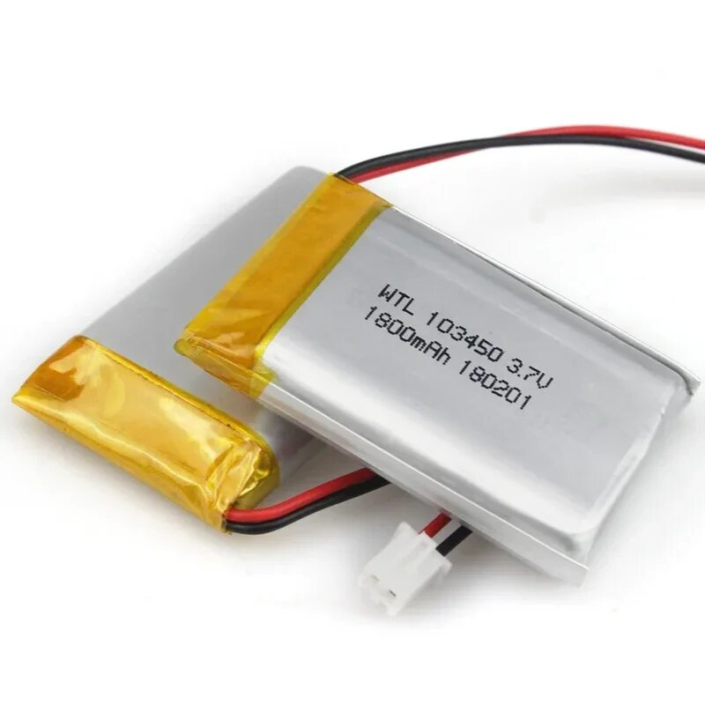
Рисунок 1 – Внешний вид литий-ионного полимерного аккумулятора
Литий-ионный (Li-ion) аккумулятор в отличие от литиевой батареи может быть заряжен и использован повторно и имеет совершенно другое внутреннее устройство. Литий-полимерный аккумулятор (LiPo) представляет собой разновидность литий-ионного аккумулятора (рисунок 1), но с использованием твердого или гелеобразного электролита вместо жидкого. Он состоит из следующих основных компонентов.
Катод (положительный электрод) – чаще всего изготавливается из литий-кобальт-оксида (LiCoO₂), литий-железо-фосфата (LiFePO₄) или литий-марганцевого оксида (LiMn₂O₄);
Анод (отрицательный электрод) – обычно выполнен из графита, способного аккумулировать ионы лития;
Электролит – в отличие от жидкого электролита в классических Li-ion аккумуляторах, здесь применяется полимерный электролит, который может быть твердым, гелеобразным или находиться в смеси жидкого и полимерного состояний. Чаще всего используется полимер на основе полиэтиленоксида (PEO) или полиакрилонитрила (PAN) с добавлением литиевых солей, таких как LiPF₆ (гексафторфосфат лития).
Разделитель – полупроницаемая мембрана, предотвращающая короткое замыкание между катодом и анодом.
Во время разряда аккумулятора литиевые ионы (Li+) перемещаются от анода к катоду через электролит, а электроны (𝑒−) проходят через внешнюю цепь, создавая электрический ток. В процессе зарядки направление движения ионов меняется – они мигрируют обратно в анод, накапливая энергию [1].
Таблица 1 – сравнение LiPo, Li-ion и литиевых батарей
Параметр | LiPo | Li-ion
Электролит | Полимерный (гель, твердый или смешанный) | Жидкий
Форма | Гибкая, возможно изготовление тонких и плоских элементов | Цилиндрическая, призматическая
Энергетическая плотность | Обычно ниже | Выше
Безопасность | Выше (меньше риска утечки электролита) | Возможны утечки электролита и возгорание
Стабильность напряжения | Выше, напряжение медленнее падает при разряде | Напряжение падает быстрее
Механическая гибкость | Может быть мягким и легким | Жесткий корпус из металла

Литий полимерные аккумуляторы обладают множеством преимуществ, благодаря которым сейчас они очень сильно распространены на рынке [2]:
- Большая плотность энергии на единицу массы: до 265 Втч/кг;
- Низкий саморазряд;
- Толщина элементов от 1 мм;
- Возможность получать очень гибкие формы батарей;
- Слабо выраженный эффект памяти;
- Незначительный перепад напряжения по мере разряда;
- Диапазон рабочих температур литий-полимерных аккумуляторов довольно широкий: от −20 до +40 °C по данным производителей;
- Количество рабочих циклов — 800—900, (при разрядных токах в 2 ёмкости до потери ёмкости в 20 %).

1.1 Характеристики нормальной работы литий полимерного аккумулятора
Литий-полимерные батареи имеют жёсткие ограничения по диапазону напряжения [3].
Допустимый разряд аккумулятора 3V, при напряжении меньше батарея начинает деградировать. Разряд меньше 2.50V полностью выводит из строя литий-полимерный аккумулятор [4].
Перезаряд батареи тоже очень вреден для аккумулятора. При регулярном использовании если аккумулятор заряжается напряжением больше 4.2V, его ёмкость начинает деградировать (рисунок 2).
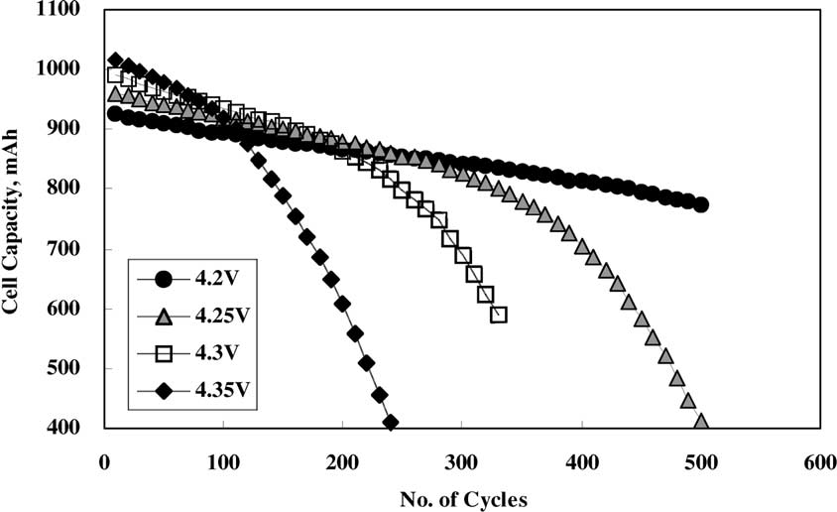
Рисунок 2 – График деградации емкости аккумулятора при различных напряжениях максимального заряда
При сильном превышении порога заряда (или при сильном нагреве) аккумулятор с большой вероятностью может выйти из строя и даже самовоспламениться. Для борьбы с этими явлениями все бытовые аккумуляторы снабжаются встроенной электронной схемой, которая предотвращает перезаряд и перегрев вследствие слишком интенсивного заряда. По этой же причине требуют специальных алгоритмов зарядки (зарядных устройств).
Заряжать LiPo батареи лучше всего током до 1C (то есть током равным одной емкости аккумулятора). Например, при емкости 200 мАч допустимый зарядный ток составляет до 0.2А. При токах выше деградация аккумулятора начинает проявляться быстрее (рисунок 3).
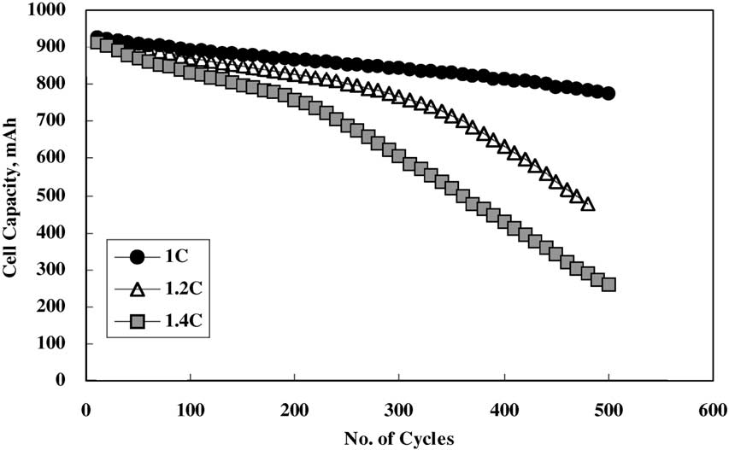
Рисунок 3 – График деградации емкости аккумулятора при различных токах разряда
Оптимальные условия хранения Li-pol аккумуляторов достигаются при 40% заряде от ёмкости аккумулятора. При этом стоит учесть, что литиевые аккумуляторы медленно деградируют, даже если не используются.

1.2 Алгоритм заряда литий полимерного аккумулятора
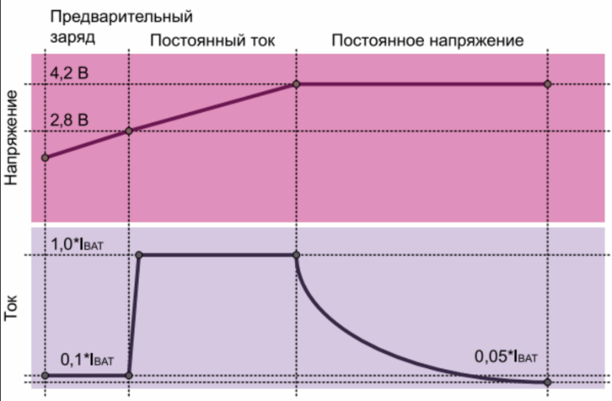
Рисунок 4 – Алгоритм заряда литиевого аккумулятора
Алгоритм (рисунок 4) можно поделить на 3 этапа [5].
«Constant Current» - на этом этапе зарядное устройство подаёт на аккумулятор постоянный ток (его значение подбирается в соответствии с ёмкостью аккумулятора), доводя напряжение аккумулятора с 3 до 4.2V. К концу этого этапа аккумулятор заряжен примерно на 70%.
Следующий этап «Constant Voltage» - напряжение фиксируется на значении 4.2V, а ток с заданного на прошлом этапе значения постепенно падает до минимально порога, после достижения которого аккумулятор считается заряженым.
В случае если напряжение аккумулятора упадет ниже 2.8 вольт заряжать его нужно малым током (порядка 0.1С) до восстановления его в минимальное номинальное напряжение - 3V.

2 Зарядные контроллеры для литиевых аккумуляторов

2.1 Критерии оценивания контроллеров зарядки
Для сравнения контроллеров между собой я отобрал ряд критериев и ранжировал их по важности:
- Защита от перенапряжения во время заряда;
- Регулировка зарядного тока;
- Диапазон входных напряжений;
- Наличие режима «восстановления аккумулятора» (зарядка малым током аккумулятора с напряжением меньше 3V);
- Паразитный разряд аккумулятора при простое подключенного модуля;
- Энергопотребление контроллера;
- Размеры и формфактор контроллера;
- Возможность подключения к внешнему микроконтроллеру для отслеживания состояния процесса заряда;
- Поддержка USB 2.0 и 3.0;
- Цена чипа в РФ.
Также все рассматриваемые модули должны заряжать аккумулятор по правильной кривой напряжения и тока по принципу «CC-CV» («константного напряжения - константного тока»).

2.2 Анализ популярных контроллеров заряда литий-полимерного аккумулятора

2.2.1 Контроллер заряда TP4056/TC4056 один из самых популярных на рынке
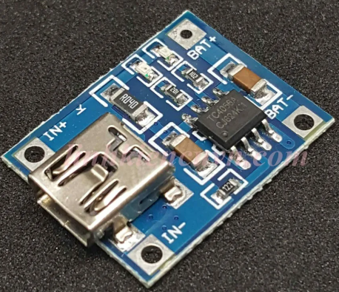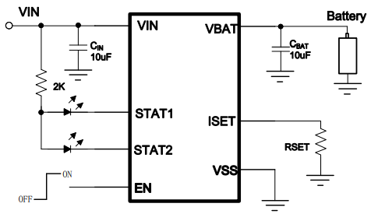
Рисунок 5 – отладочная плата TP4056 слева и принципиальная схема обвязки контроллера справа
TP4056 [6] является одним из самых популярных на рынке контроллеров заряда аккумулятора.
Контроллер требует минимальной обвязки (рисунок 5), конденсатор на входе и на выходе для подавления пульсаций и резистор регулировки тока. Опционально можно добавить светодиоды индикации процесса заряда.
Выводы «STAT1» и «STAT2» можно использовать для подключения к внешнему микроконтроллеру вместо индикации, в таком случае их необходимо подтянуть к питанию. Во время зарядки «STAT1» подтягивается к земле внутренним транзистором. По завершении цикла зарядки вывод «STAT2» подтягивается к земле внутренним транзистором.
Возможности данного контроллера:
- Диапазон максимального напряжения заряда аккумулятора 4.16-4.24 вольт;
- Контроллер позволяет настраивать зарядный ток с помощью внешнего резистора по формуле I = 1000/R и позволяет устанавливать зарядный ток до 1 А;
- Цикл зарядки завершается при падении потребляемого тока до 1/10 от установленного;
- Диапазон входного напряжения 4.5 - 6.5 вольт (предельно допустимое 8V);
- Режим «восстановления аккумулятора» присутствует и использует ток 1/10 от номинального значения;
- При подключенном источнике питания после окончания зарядки, если напряжение аккумулятора упадёт ниже 4.0 вольт цикл зарядки повторится;
- Паразитный ток, потребляемый от аккумулятора, составляет порядка 1 uA;
- Ток, потребляемый самим контроллером при зарядке – до 50 uA;
- Корпус контроллера выполнен в виде ESOP-8 и имеет размеры 6.0 x 4.9 мм;
- Контроллер имеет встроенную защиту от перегрева, снижающую зарядный ток при достижении 125°C.
- Контроллер подходит для зарядки аккумуляторов от USB если учитывать максимальный зарядный ток USB 2.0 и 3.0 (500 мА и 900 мА соответственно).
- В России можно купить данные чипы в розницу за 20р
Данный контроллер часто продаётся в составе отладочной платы содержащей схему защиты от переразряда.
Также стоит отметить, что из-за большой популярности и простоты устройства чипов их часто подменяют аналогами и при покупке данного контроллера есть риск купить подделку [7].
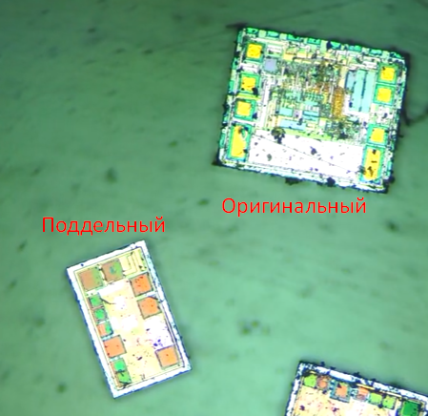
Рисунок 6 – Кристалы чипов 4056H слева и TP4056 справа
На оригинальном кристале область расположения силового транзистора находится внизу, на поддельном модуле область силового транзистора в 3 раза меньше и расположена в правом верхнем углу (рисунок 6). Алгоритм работы чипа упрощен, из-за чего стабильность выходного напряжения и тока хуже.

2.2.2 Контроллер заряда MCP73831 компактность и простота
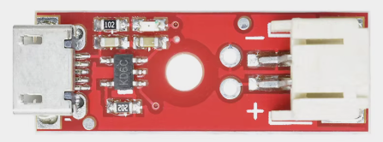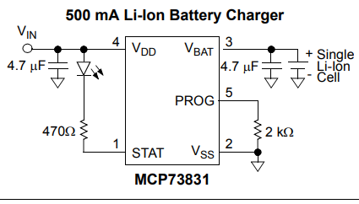
Рисунок 7 – отладочная плата слева и принципиальная схема обвязки контроллера справа
Очень компактный контроллер заряда от компании Microchip, требующий минимальной обвязки (рисунок 7). Документация включает в себя множество тестов и графиков, демонстрирующих процесс зарядки аккумулятора [8] а также приводится сильно больше параметров чем, например, в документации у TP4056.
Оснащается всего одним светодиодом, токоограничивающий резистор которого подбирается по входному напряжению, либо на тот же выход (STAT) можно подключить вход микроконтроллера для определения статуса процесса заряда.
- Верхняя граница напряжения, подаваемая на аккумулятор, зависит от модели контроллера (4.2V для MCP7383*-2, 4.35V для MCP7383*-3, 4.40V для MCP7383*-4, 4.50V для MCP7383*-5);
- Максимальный зарядный ток регулируется резистором I = 1000/R и позволяет устанавливать зарядный ток от 14.5 до 505 mА;
- Диапазон входных напряжений находится в пределах от 3.75 до 6V (абсолютный максимум 7V);
- Режим «восстановления аккумулятора» присутствует и позволяет заряжать аккумуляторы с низким напряжением током 10, 20, 40 или 100 процентов от номинального, это выставляет производитель;
- Ток утечки с аккумулятора составляет 2uA;
- Ток, потребляемый контроллером, составляет 200uA и может возрастать до 1.5 mA при зарядке;
- Выход «STAT» можно подключить к внешнему микроконтроллеру вместо светодиода если использовать подтягивающий к питанию резистор, во время зарядки контроллер подтянет выход STAT к земле;
- Производится в корпусе SOT-23, размеры 2.9 x 2.7мм;
- Контроллер подходит для зарядки аккумуляторов от USB если учитывать максимальный зарядный ток USB 2.0 и 3.0;
- 140р в розничных магазинах РФ.

2.2.3 Контроллер заряда BQ24032 расширенные функции
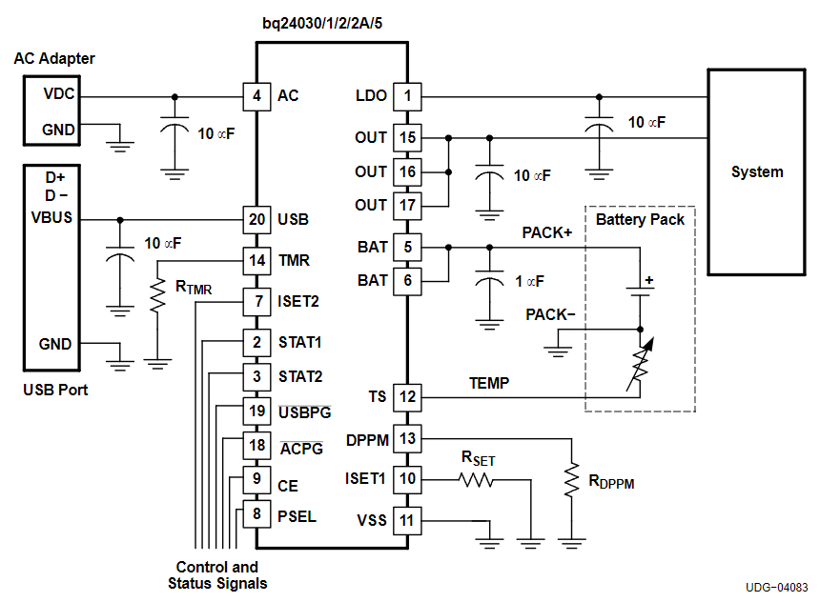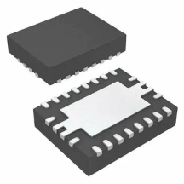
Рисунок 8 – Схема подключения контроллера слева и внешний вид чипа справа
Этот контроллер (рисунок 8) заряда имеет обширные возможности для настройки зарядного тока с автоматическим выбором входного источника напряжения [9]. Контроллер позволяет отслеживать 4 стадии зарядки аккумулятора:
- режим восстановления аккумулятора;
- режим зарядки;
- зарядка завершена;
- срабатывание одной из защит (по току, по температуре аккумулятора);
Также в контроллере есть встроенный линейный регулятор напряжения 3.3в с максимальным током в 20мА (30мА абсолютный максимум), и работающий только при подключенном источнике напряжения.
Перечислим свойства данного контроллера заряда:
- Контроллер поддерживает два уровня зарядного напряжения в зависимости от состояния входа VBSEL (4.2 В если VBSEL = Low) (4.36 В если VBSEL = High), если он оставлен неподключенным, внутренний источник тока гарантирует, что зарядное напряжение составит 4.2 В;
- Зарядный ток настраивается внешним резистором RSET до 2А (общий ток) для DC входа и 100 или 500мА максимум для USB входа (подачей низкого или высокого уровней на ISET2 соответственно);
- Диапазон входных напряжений, от AC-адаптера 4.35 В – 16 В, и от USB 4.35 В – 6 В с возможностью автоматического переключения между ними;
- Режим «восстановления аккумулятора» поддерживается, контроллер устанавливает предзарядный ток (10–150 мА в зависимости от RSET) при напряжении батареи менее 3.0В (порог перехода в нормальный режим заряда 2.9–3.1В;
- Энергопотребление контроллера в процессе заряда 1–2 мА в активном режиме, и 2–5 мкА в спящем режиме;
- Габариты 4.5 x 3.5 мм, корпус R-PQFP-N20
- Работа с внешним микроконтроллером осуществляется через выводы индикации STAT1, STAT2 (режим предзарядки, зарядки, зарядка завершена и режим защиты), ACPG (питание подано на вход AC), USBPG (питание подано на вход USB), PG (подключено ли питание) и выводы управления CE (включение/отключение процесса заряда), VBSEL (выбор напряжения заряда);
- В контроллере есть термозащита аккумулятора, работающая через терморезистор, встроенный в аккумулятор, снижающая зарядный ток или отключающая заряд;
- Защита от переразряда аккумулятора отсутствует;
- Есть защита от короткого замыкания на стабилизаторе 3.3В;
- Приоритет источников между AC и USB настраивается через PSEL
- Есть встроенный LDO-регулятор 3.3 В, максимальный выходной ток 20 мА, он активен только при наличии входного питания.
- 450р в розничных магазинах РФ.

2.2.4 Контроллер заряда MAX1555/MAX1551 с аппаратной поддержкой USB
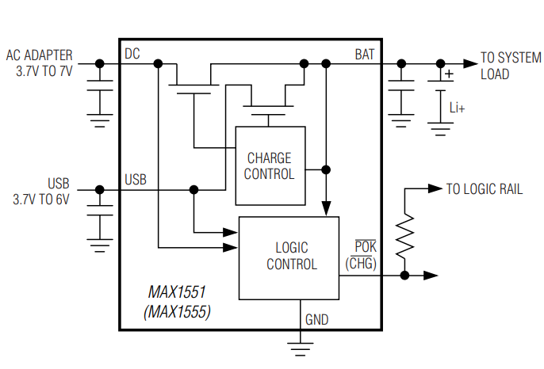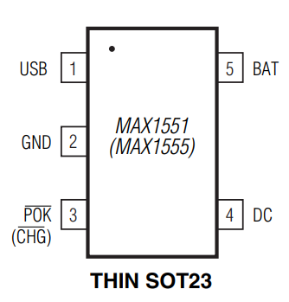
Рисунок 9 – Принципиальная схема контроллера слева и распиновка корпуса справа
Существуют две версии этого контроллера MAX1555 и MAX1551 [10]. Отличие их состоит в третьем выводе, который предназначен для использования внешним микроконтроллером (рисунок 9).
В MAX1551 3й вывод именуется как «POK» («Power-OK») и используется как индикатор состояния зарядного устройства. «POK» переходит в низкий уровень, когда присутствует любой из источников питания (DC или USB).
В MAX1555 3й вывод именуется как «CHG», (индикатор состояния зарядки). «CHG» подтягивается к низкому уровню, когда аккумулятор заряжается. Когда батарея полностью заряжена, «CHG» переходит в высокоимпедансное состояние. CHG имеет высокий импеданс, когда оба источника входного сигнала имеют низкий уровень.
Фактически к этому выводу можно подключить светодиод для индикации процесса заряда как на MCP73831 описанном выше.
Особенности данного контроллера:
- Напряжение заряда ограничивается в пределах 4.158 - 4.242V
- Зарядный ток фиксирован на диапазонах: при питании от USB входа 80 - 100mA, при питании через вход DC 220 - 340 mA
- Диапазон входных напряжений находится в пределах от 3.95 до 7V (абсолютный максимум 8V и 6V для входа USB);
- Паразитный разряд аккумулятора при отключенном питании составляет 5uA;
- Потребление микроконтроллера при зарядке аккумулятора не более 3 mA;
- Контроллер производится в корпусе SOT23, и имеет габариты 2.9 mm x 2.75mm;
- При напряжении на аккумуляторе меньше 3 вольт зарядный ток уменьшается до 50 mA, что можно считать корректным только для аккумуляторов ёмкостью 500mA/ч и выше;
- У контроллера есть защита от превышения температуры чипа, если температура подымается выше +110°C, то на каждый градус выше этой границы ток будет уменьшаться на 17mA;
- 330р в розничных магазинах РФ.

2.2.5 Контроллер заряда STC4054
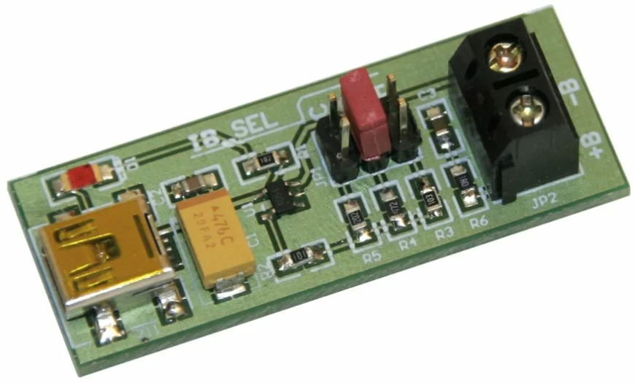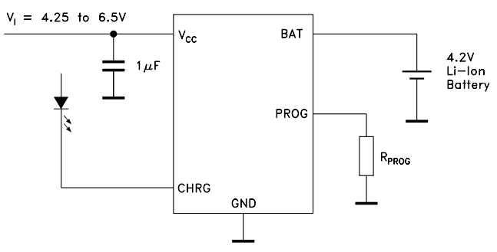
Рисунок 10 – Отладочная плата STC4054 слева, схема подключения контроллера справа
Контроллер STC4054 заряда от компании STMicroelectronics [11] имеет миниатюрные размеры, требует миниальной обвязки и потребляет малый ток (рисунок 10).
Вот его основные характеристики:
- Максимальное напряжение заряда зафиксировано в диапазоне 4.16 - 4.24V;
- Максимальный зарядный ток регулируется внешним резистором по формуле I = (1000/R) до 800mA;
- Диапазон входных напряжений 4.25 - 6.5V и в пике не более 10V;
- Режим «восстановления аккумулятора» использует ток в 1/10 от установленного;
- Паразитный разряд аккумулятора при простое подключенного модуля не превышает 50 uA;
- Энергопотребление контроллера составляет до 500 uA в пике при зарядке;
- Контроллер выпускается в корпусе TSOT23-5L, его размеры 2.9 на 2.7 мм;
- Вывод CHRG контроллера имеет три различных состояния: Сильная подтяжка к GND (~10 мА), слабая подтяжка (20 мкА) и высокоомное состояние. Сильная подтяжка указывает на то, что контроллер заряжает аккумулятор. Слабая подтяжка указывает на то, что напряжение VCC в норме и устройство готово заряжать аккумулятор. Высокий импеданс указывает на недостаточное напряжение на выводе VCC или на то, что напряжение на VCC менее чем на 100 мВ выше напряжения на выводе BAT;
- Контроллер можно адаптировать для питания от USB установив соответствующий ток заряда;
- Цена чипа в РФ составляет 260 руб.
Помимо прочего производителем заявлена функция «Soft Start». Когда начинается цикл зарядки, внутренняя схема плавно повышает ток от нуля до полной величины за период в 100 мкс.

2.3 Сравнение контроллеров заряда
После исследования приведенных выше контроллеров заряда я собрал их характеристики по выделенным критериям в таблицу.
Таблица 2 – Сравнительная таблица контроллеров заряда
Критерий | TP4056  TC4056 | MCP73831 | BQ24032 | MAX1555 | STC4054
Защита от перенапря-жения во время заряда | 4.16-4.24V | 4.2V, 4.35V, 4.40V, 4.50V в зависимости от модели | 4.2V, 4.36V с возможностью выбора | 4.158 - 4.242V | 4.16 - 4.24V
Регулиров  ка зарядного тока | Есть, до 1А | Есть, до 505 mА | Есть, до 1.5А для AC и 100мА или 500мА для USB | Нет,  90mA или 280mA | Есть, до 800mA
Диапазон входных напряжений | 4.5 - 6.5V | 3.75 - 6V | 4.35 - 16 В от AC,  4.35 - 6 В от USB | 3.95 - 7V | 4.25 - 6.5V

Таблица 2 – Продолжение
Критерий | TP4056  TC4056 | MCP73831 | BQ24032 | MAX1555 | STC4054
Восстановление  аккумулятора | Есть | Зависит от производителя | Есть | Для аккумуляторов >500mA/ч | Есть
Паразитный разряд аккумулятора | <1 uA | <2uA | 2–5 uA | <5uA | <50 uA
Паразитный разряд аккумулятора | <1 uA | <2uA | 2–5 uA | <5uA | <50 uA
Энергопотребление контроллера | до 50 uA | 200uA - 1.5 mA | 1–2 mA | 3 mA | < 500 uA
Формфактор | 6.0 x 4.9 мм | 2.9 x 2.7 мм | 4.5 x 3.5 мм | 2.9 x 2.7 мм | 2.9 x 2.7 мм
Возможность подключения к внешнему микроконтроллеру | Да, заряд, окончание | Да, заряд | Да, восстановление, зарядка, окончание и ошибка, а также управление режимами | Да, заряд | Да, заряд, окончание, неправильное питание

Таблица 2 – Продолжение
Критерий | TP4056  TC4056 | MCP73831 | BQ24032 | MAX1555 | STC4054
Поддержка зарядки от USB | Да | Да | Да, аппара-тно | Да, аппара-тно | Да
Цена чипа в РФ | 20р | 140р | 450 | 330р | 260

По результатам сравнения можно сказать, что:
- лучше всех по соотношению цена-качество показал себя контроллер заряда TP4056, и ему подобные, однако из-за большого количества подделок на рынке использовать данный модуль следует осторожно;
- если стоит задача компактности можно выбрать MCP73831, (который имеет не отражает индикацией окончание заряда в отличие от 4056), но, нужно выбрать модель MCP73831T-2, которая реализует напряжение заряда 4.2V и режим восстановления аккумулятора;
- как альтернативу MCP73831 можно выбрать STC4054, который имеет большее энергопотребление;
- если важно наличие термозащиты аккумулятора или более подробный статус заряда чем у TP4056, то стоит выбрать BQ24032.

3 Защита литиевых аккумуляторов от переразряда
Помимо проблемы перезаряда литиевых аккумуляторов напряжением выше 4.2V, описанной выше, существует также проблема переразряда аккумулятора ниже порога 3.0 вольта [12] (рисунок 11), данное напряжение пагубно влияет на ёмкость аккумулятора, а напряжение меньше 2.5V выводит его из строя [5].
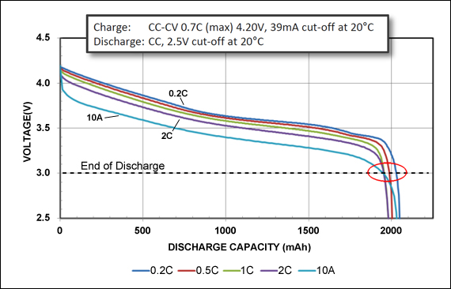
Рисунок 11 – Разрядные характеристики элемента питания UR18650RX от Panasonic
Именно поэтому очень важно обеспечить механизм защиты отключающий литиевый аккумулятор при разряде ниже 3.0V.

3.1 Виды защит литий полимерного-аккумулятора от переразряда
Защита аккумулятора от переразряда может быть реализована внутри корпуса аккумулятора, а также на устройстве, питающемся от аккумулятора. В обоих случаях используются защитные контроллеры (PCM-Protection Circuit Module, или PCB-Protection Circuit Board).
Встраиваемые в корпус аккумулятора защитные модули распаивают на миниатюрной плате (рисунок 12).
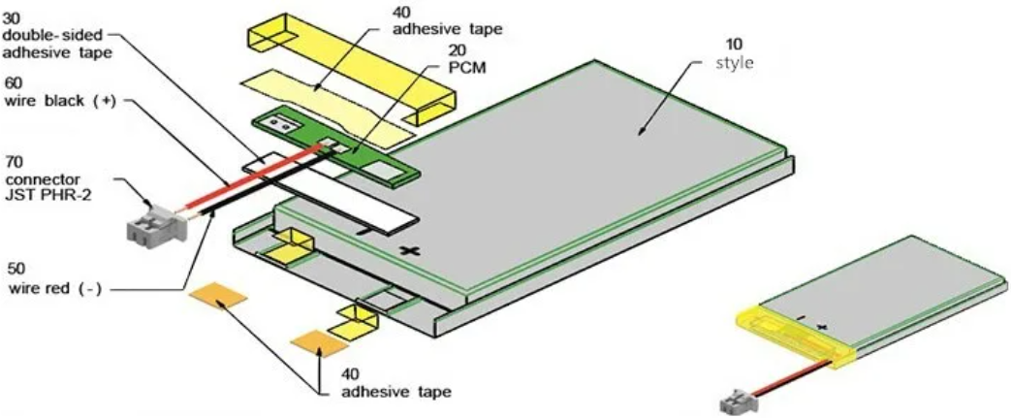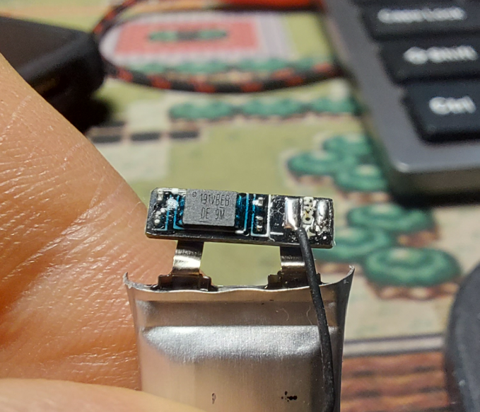
Рисунок 12 – Устройство аккумулятора со встроенной платой защиты
Альтернативно на питающемся устройстве могут быть разведены внешние (не встроенные в аккумулятор) схемы защиты.
Каждый из способов имеет свои преимущества. Например, если использовать плату защиты, интегрированную в контроллер, можно сэкономить на элементной базе управляющей платы и немного уменьшить её размеры.
И напротив, при использовании внешних схемы защиты можно проконтролировать пороговое напряжение аккумулятора на самом устройстве и построить схему с более прозрачным процессом заряда, а корпус аккумулятора без платы защиты будет компактнее.
В данной работе я буду рассматривать именно второй вариант.
Кстати говоря, у таких чипов защит есть несущественный недостаток, при разрядке аккумулятора ниже определенного порога (1.5V для DW01), контроллер защиты перестаёт работать. То есть если устройство с такой защитой разрядится до минимума (до 2.9V) а затем долго будет находиться в таком состоянии или будет находиться в холоде (например, на улице), аккумулятор может разрядиться до такой степени что его защита перестанет работать, и фактически полностью отключит аккумулятор. В таком случае зарядить аккумулятор можно будет только напрямую специальным зарядным устройством.

3.2 Анализ популярных внешних схем защиты аккумуляторов от переразряда
В первую очередь я выделил следующие наиболее важные критерии для сравнения чипов:
- Порог нижнего напряжения для отключения аккумулятора;
- Паразитный ток разряда аккумулятора;
- Транзисторы управляющие нагрузкой;
- Габариты чипа;
- Дополнительные виды защит;
- Розничная цена в РФ.

3.2.1 Популярная связка контроллера DW01 и транзистора 8205A
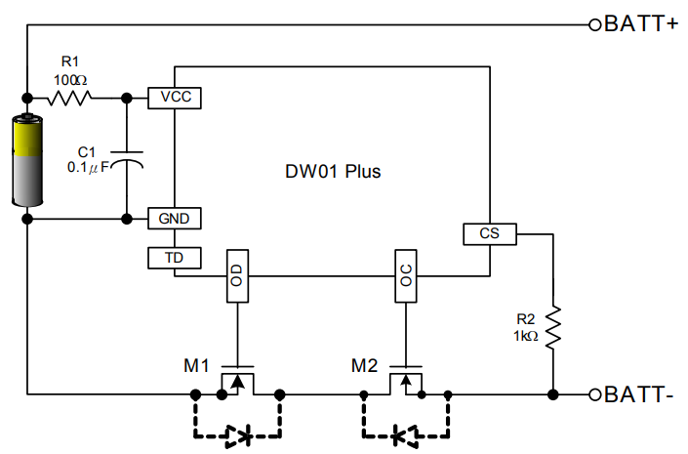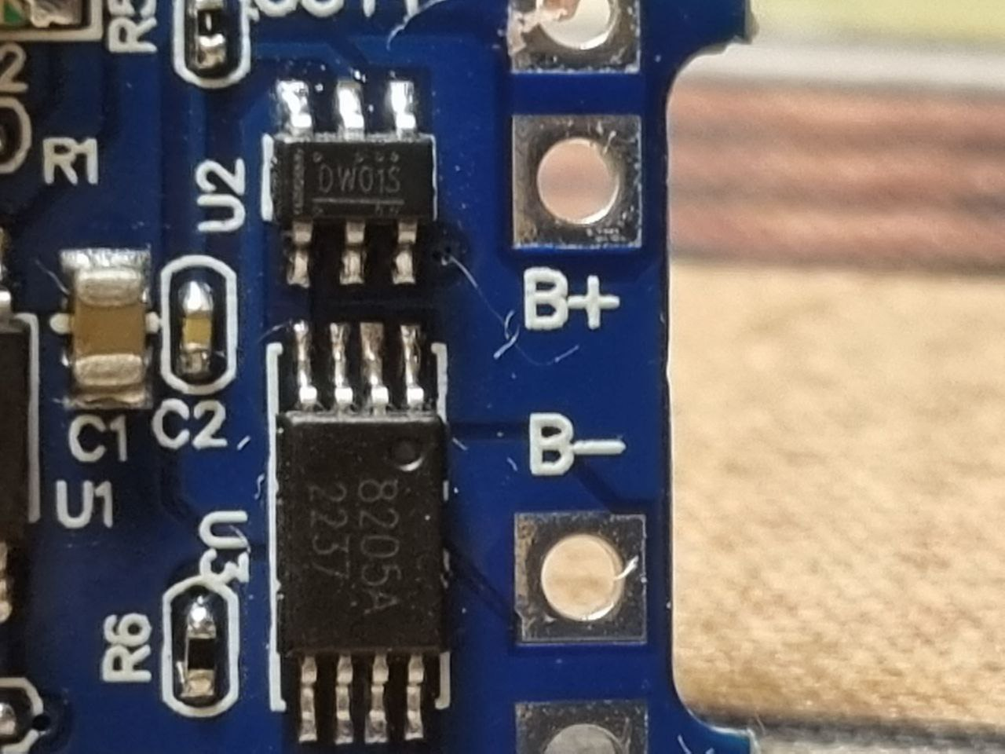
Рисунок 13 – Схема подключения чипа DW01 слева и распаяные на плате DW01 и 8205A справа
Микросхема DW01 и транзистор 8205A (рисунок 13) часто используют в качестве защиты аккумулятора в связке с TP4056 и его аналогами. Подобная схема продаётся в виде готового модуля (рисунок 14).
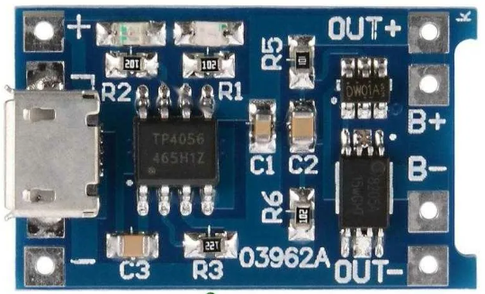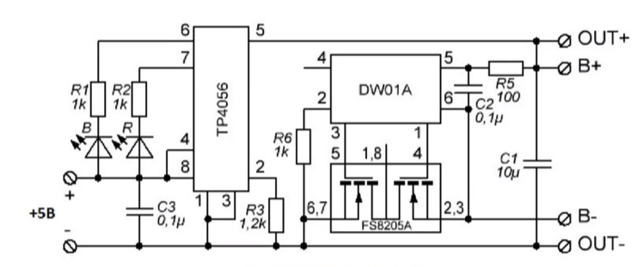
Рисунок 14 – отладочная плата TP4056 (с защитой от пеерразряда аккумулятора) слева и её принципиальная схема справа
Однако несмотря на все удобство такого модуля я не рекомендую его к использованию, так как порог разряда установленный в микросхеме DW01 [13] составляет 2.4V. А поскольку минимальное напряжение разряда для литий-ионного аккумулятора равно 2,9-3,2В. Это означает, что DW01 допускает разряд ниже допустимого порога.
Приведу остальные характеристики данного модуля защиты:
- Паразитный ток разряда аккумулятора 3.0-6.0 uA и до 1 uA в режиме защиты;
- Защита осуществляется с помощью 2N-MOSFET (8205A);
- Габариты чипа, 3 x 3 mm;
- Защита от перезаряда 4.3V;
- Защита от сверхтоков по падению напряжения на выводе CS на 120-180 mV
- Стоимость в розничных магазинах 7р.
В данном контроллере присутствует защита от короткого замыкания. Она работает по отсечке напряжения на выводе CS.
Благодаря этой отсечке контролируется ток, протекающий через транзисторы между аккумуляторами и нагрузкой (точки 1 и 2 на рисунке 15). Вычисляется он через измерение напряжения на входе CS. Если принять что сопротивление между точками 1 и 2 константно (при константной температуре и открытых транзисторах), то можно высчитать ток, при котором сработает защита от короткого замыкания [14].
$$I_{Кз}=U_{CS}/R_{1-2}$$
Через резистор R2 протекает очень малый ток, поэтому он не влияет на погрешность измерений и служит защитой вывода CS от нагрузок.
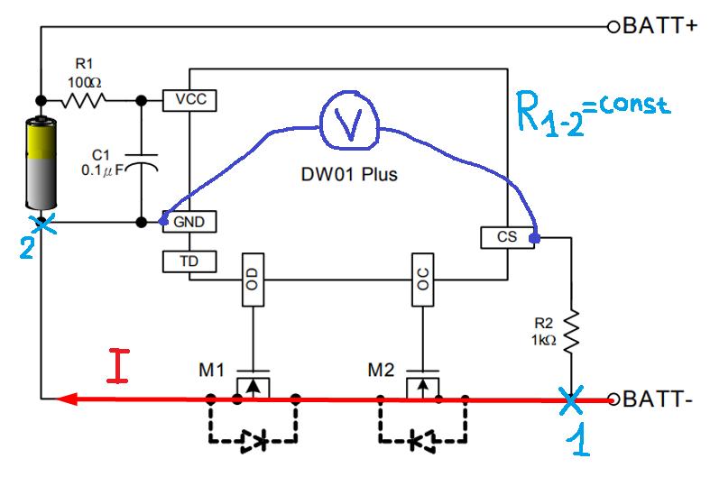
Рисунок 15 – Схема измерения протекающего тока через падение напряжения между точками 1 и 2

3.2.2 Контроллер защиты FS312F-G
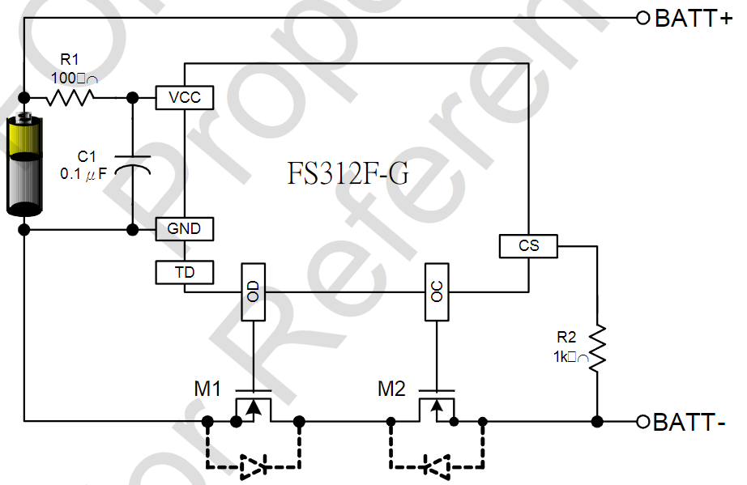
Рисунок 16 – схема подключения FS312F-G
Компактный контроллер защиты о китайского производителя Fortune Semiconductor Corporation (рисунок 16). На счет него стоит отметить, что в документации приведены подробные графики срабатывания защиты при различных режимах нагрузки и зарядки [15].
Приведу остальные характеристики данного контроллера:
- Защита от переразряда 2.9V (восстановление при 3V);
- Паразитный ток разряда аккумулятора составляет до 6 uA и до 0.1uA при сработавшей защите;
- Защита осуществляется с помощью двух N-MOSFET;
- Контроллер выпускается в корпусе SOT-23-6, габариты 2.9 x 2.8 mm;
- Защита от перезаряда 4.25V ± 25mV (восстановление при 4.145V);
- Защита от короткого замыкания работает также как и на DW01 и имеет отсечку по напряжению 120-180 mV;
- Розничная цена в РФ составляет 16 руб.

3.2.3 Контроллер защиты BQ297xx
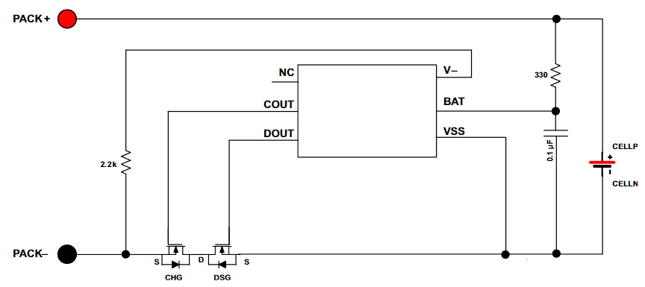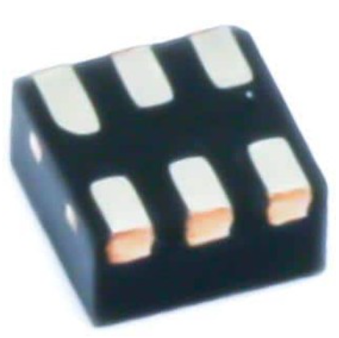
Рисунок 17 – Схема подключения чипа BQ297xx слева и внешний вид контроллера справа
Контроллер BQ29700 (рисунок 17) от компании Texas Instruments предназначен для защиты одноэлементных Li-Ion и Li-Pol аккумуляторов [16]. Он использует внешние MOSFET для управления зарядкой и разрядкой, контролируя напряжение и ток.
Основные плюсы:
- Минимальный потребляемый ток (в Power-down — 0.1 мкА).
- Малый корпус (1.5 мм × 1.5 мм).
- Гибкость настроек — можно выбрать модель с нужными параметрами защиты.
Основные характеристики контроллера:
- Контроллер BQ29700 имеет порог нижнего напряжения (UVP) срабатывания защиты от переразряда в нескольких вариантах 2.3V, 2.5V, 2.8V, в зависимости от модели, например, BQ29700 имеет порог 2.8V, а BQ29701 — 2.3V;
- Ток потребления в нормальном режиме (NORMAL mode): 4–5.5 мкА;
- Ток потребления в режиме Power-down (при UVP): 0.1 мкА;
- Чип выполнен в корпусе WSON-6, размеры: 1.50 мм × 1.50 мм × 0.75 мм;
- Защита от перезаряда (OVP) – 3.85V–4.60V (шаг 50 мВ);
- Защита от переразряда (UVP) – 2.0V–2.8V;
- Защита от избыточного тока при зарядке (OCC) – от –45 мВ до –155 мВ;
- Защита от избыточного тока при разряде (OCD) – 90 мВ – 200 мВ;
- Защита от короткого замыкания (SCP) – 300 мВ – 600 мВ;
- Розничная цена в РФ 96р.

3.4 Сравнение контроллеров защиты аккумулятора
Среди рассмотренных контроллеров защиты лучше всех себя показал FS312F-G, имеющий напряжение срабатывания защиты от переразряда 2.9В. Эксплуатация аккумулятора при напряжении ниже может привести к деградации ёмкости аккумулятора.
Контроллер BQ29700 имеет напряжение срабатывания защиты 2.8 вольт что хуже подходит для эксплуатации литий-полимерных аккумуляторов, но все еще приемлемо. При этом чип от Texas Instruments, имеет куда меньшие размеры чем FS312F-G, что делает его конкурентноспособным.
Контроллеры разряда DW01 и подобные ему я не рекомендую для использования с литий-полимерным аккумулятором, так как разряд аккумулятора до напряжения 2.3-2.4 вольта будет сокращать время его эксплуатации.

3.4.1 Транзисторы для использования совместно с чипами защиты (MOSFETs)
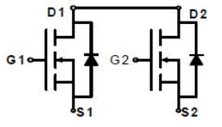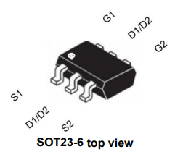
Рисунок 18 – принципиальная схема слева и внешний вид корпуса сдвоенного транзистора 8205A
Для работы с перечисленными микросхемами подходят N-канальные MOSFET, приведу несколько примеров (таблица 3)

Таблица 3 – Характеристики N-канальных MOSFET
Характеристика транзистора | 8205A (рисунок 18) | FTD2017 | IRF5852TRPBF-VB
Корпус, габариты | SOT23-6,  2.8 x 2.92 мм | TSSOP-8,  3.0 x 6.4 мм | TSOP-6,  2.85 x 3.05 мм
сопротивление перехода сток-исток одного транзистора | 22 мОм при 5А, 4.5В | 0.022 Ом при 6.5А, 4.5В | 0.022 Ом при 3.4А, 4.5В
Максимальное напряжение сток-исток | 20В | 25В | 20В
Максимальный ток сток-исток | 5А | 5.2А | 6А
Розничная стоимость | 6р | 50р | 26р
Компания производитель | UMV | VBsemi | VBsemi

4 Стабилизация напряжения для питания 3.3В
Проблема питания напрямую от литиевого аккумулятора состоит в том, что напряжение его колеблется в диапазоне от 2.7 – 4.2 В. Большое количество микроконтроллеров и их периферии питаются от напряжения 3.3 вольта.
В зависимости от того какое устройство является потребителем, какой ему необходим ток и какое у него входное напряжение существует много разных способов стабилизировать напряжение, рассмотрим несколько из них.

4.1 Понижение напряжения с помощью диода
Прежде всего если необходимо запитать логические микросхемы стоит обратить внимание на их диапазон входного напряжения. Обычно контроллерам необязательно нужны 3.3 вольта. К примеру, RISC-V микроконтроллер CH582M имеет диапазон входных напряжений нормальной работы от 2.3 до 3.6В [17]. При условии, что напряжение аккумулятора находится в пределах 2.9 – 4.2В, можно использовать диод для понижения напряжения.
Возьмём для примера кремниевый диод 1N4007(M7) [18], судя по данным предоставленным производителем (рисунок 19) при прохождении через него тока до 400мА падение напряжения на нем лежит в диапазоне от 0.65 до 0.9В.
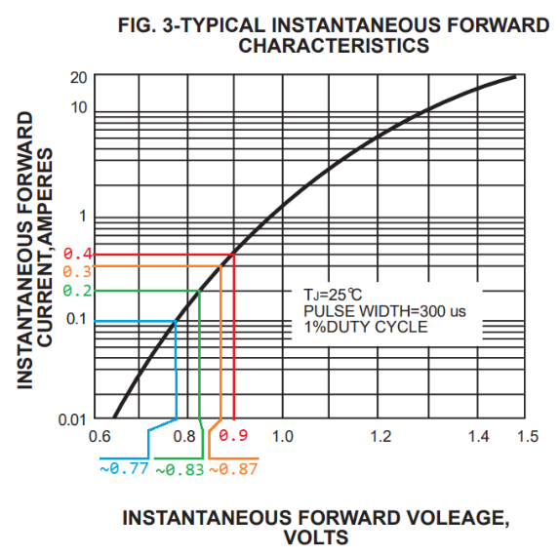
Рисунок 19 – Вольтамперная характеристика диода 1N4007(M7)
Если микроконтроллер потребляет ток до 100мА (значения выше обычно не типичны для портативных устройств), то падение напряжения составит от 0.65В до примерно 0.77В. Верхнее напряжение 4.2В упадет до интервала 3.43 - 3.55В, что приемлемо для питания микроконтроллера. Нижнее напряжение на аккумуляторе 2.9В при прохождении через диод уменьшится до интервала 2.13 - 2.25В.
К сожалению, такого напряжения будет мало для питания микроконтроллера, однако если разряжать аккумулятор до 3.0В, то напряжение подаваемое на микроконтроллер будет составлять от 2.23 - 2.35В, что уже можно назвать приемлемым напряжением.
При этом стоит учесть, что начиная с напряжения 3.2В аккумулятор разряжается очень быстро (рисунок 20), поэтому работу устройства в промежутке от 3.2В до 3.0В не всегда стоит учитывать.
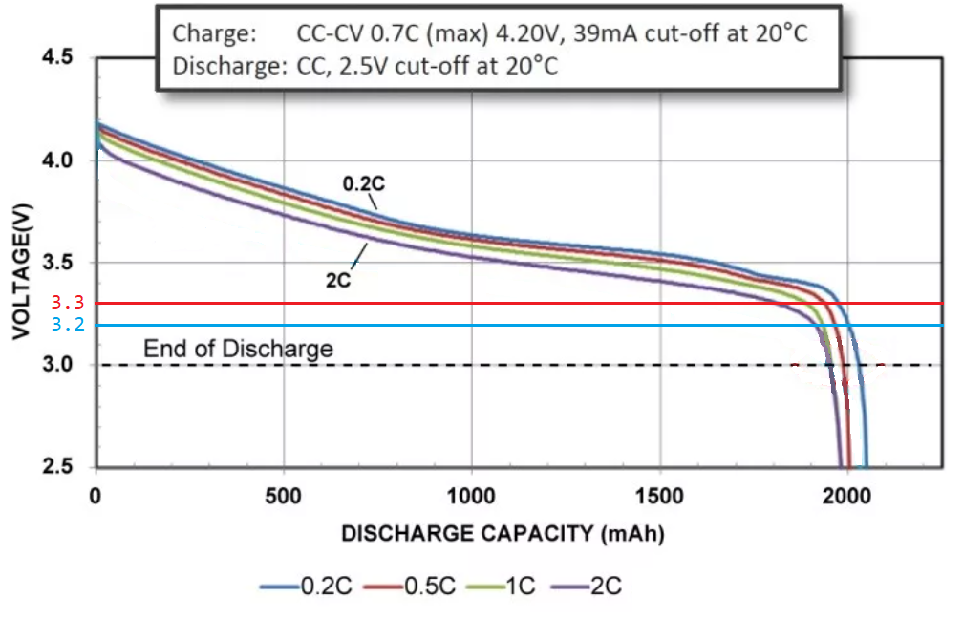
Рисунок 20 – График разряда литиевого аккумулятора при разных токах

4.2 Последовательная цепь из повышающего и понижающего преобразователей
Связка повышающего и понижающего преобразователей (UP+DOWN) может быть полезна в случае, если потребителю необходимо несколько уровней напряжения, например если микроконтроллер работает от напряжения 5V, а дисплей от напряжения 3.3V. В этом случае меняющееся напряжение аккумулятора повышается и стабилизируется на значении 5V (ступень UP), а затем понижается до нужных 3.3V (ступень DOWN). Данный способ обладает рядом недостатков по сравнению с Buck-Boost преобразователями:
- каждая из ступеней имеет ограниченный КПД, и при его значении на каждой из ступеней в 85%, на выходе мы получим кпд менее 72%;
- каждая из ступеней вносит свои помехи в работу и выходные пульсации могут быть большими;
- связка из двух ступеней занимает больше места на печатной плате чем buck+boost преобразователь.

4.3 «Buck-Boost» стабилизатор
Стабилизаторы, основанные на технологии Buck-Boost (понижающий-повышающий), позволяют как повышать, так и понижать напряжение, и способны переключаться между этими режимами автоматически. Это DC-DC преобразователи, которые могут использовать одну катушку индуктивности, и для режима понижения, и для режима повышения.

4.3.1 Стабилизатор TPS63802
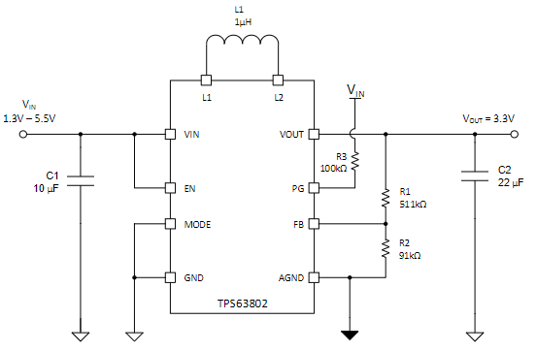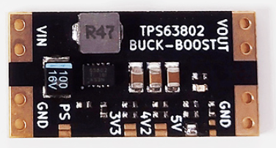
Рисунок 21 – Схема подключения TPS63802 слева, и отладочная плата на его основе справа
TPS63802 – это повышающе-понижающий (buck-boost) преобразователь напряжения (рисунок 21) от компании Texas Instruments [19].
Рассмотрим подробнее характеристики данного стабилизатора:
- входное напряжение от 1.3 до 5.5V;
- выходное напряжение регулируется резисторным делителем напряжения в диапазоне от 1.8 V до 5 V;
- заявлен выходной ток до 2А;
- стабилизатор имеет холостой ток всего 11 мкА;
- под нагрузкой выходные пульсации достигают 90 мВ;
- Габариты 2 x 3мм, корпус HotRod QFN 10-Pin;
- заявленный кпд до 95% на токе 1А, в реальных тестах до 450мА 80%.
Режим энергосбережения
Power Save Mode (Режим энергосбережения) – в этом режиме схема прекращает переключения в зависимости от нагрузки. Когда нагрузка мала, преобразователь перестает переключаться, а напряжение поддерживается за счет накопленного заряда в выходных конденсаторах.
За счет этого уменьшается потребление: Остановка переключений снижает потери на переключение и уменьшает средний ток потребления, что повышает КПД при малых нагрузках.
В режиме PFM (Power Save Mode) потребляемый ток составляет 11 мкА в режиме покоя.
Регулировка выходного напряжения
Регулировка осуществляется с помощью внешнего резистивного делителя. Напряжение на FB (Feedback) фиксировано 500 мВ, а выходное напряжение рассчитывается по формуле:
V_OUT = V_FB * (1 + R1/R2)
Пример значений резисторов для настройки выходного напряжения:
- Для напряжения 2.5 В номиналы R1 = 365 кОм, R2 = 91 кОм;
- Для напряжения 3.3 В номиналы R1 = 511 кОм, R2 = 91 кОм;
- Для напряжения 3.6 В номиналы R1 = 562 кОм, R2 = 91 кОм;
- Для напряжения 5.0 В номиналы R1 = 806 кОм, R2 = 91 кОм.
Переключение между режимами понижения и повышения напряжения происходит с «бесшовным переключением» между режимами Buck, Buck-Boost и Boost. При переходе через порог входного напряжения, равный выходному (режим Buck-Boost), устройство выполняет три цикла:
- TON: Фаза зарядки катушки в режиме Boost;
- TOFF: Фаза разряда катушки в режиме Buck;
- TCOM: Обе верхние ключи открыты, соединяя VIN и VOUT.
Это снижает пульсации и потери на переключение, уменьшая помехи.
Стабильное напряжение стабилизатор выдаёт на токах менее 450мА (рисунок 22), чего достаточно для запитывания устройств, заряжающихся от USB.
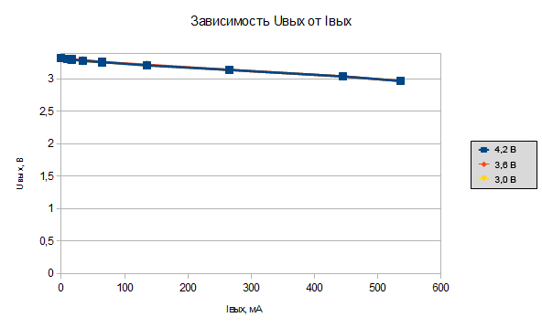
Рисунок 22 – Зависимость выходного напряжения от тока
Катушка индуктивности
Для работы стабилизатору требуется катушка индуктивности 1мкГн, максимальный ток до 5.4 А в зависимости от производителя.
Габариты:
- Coilcraft XAL4020-102ME: 4 x 4 x 2 мм;
- Toko DFE322512C: 3.25 x 2.0 x 1.2 мм;
- Taiyo Yuden HTEK20161T-1R0MSR: 2.0 x 1.6 x 1.0 мм.
Сопротивление (DCR):
- Coilcraft: 10 мОм;
- Toko: 40 мОм;
- Taiyo Yuden: 43 мОм.
Дополнительная документация
Есть пример готового проекта питания от литиевой батареи использующего данный стабилизатор напряжения [20].
Стабилизатор имеет несколько похожих чипов в той же серии TPS63xxx (рисунок 23), отличающихся диапазоном входных напряжений, максимальным током и током холостой работы [21].
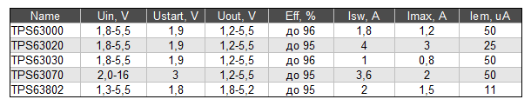
Рисунок 23 – сравнение стабилизаторов линейки TPS63xxx

Заключение
В данной работе проведен всесторонний анализ системы питания портативного электронного устройства, работающего от литий-ионного полимерного аккумулятора. Рассмотрены ключевые аспекты выбора контроллеров заряда, защиты аккумулятора и стабилизаторов напряжения, обеспечивающих надежное и эффективное электропитание устройства.
Анализ показал, что оптимальным решением по соотношению цена-качество является TP4056, но при его использовании важно учитывать риск подделок. Для компактных решений рекомендуется MCP73831, особенно его версия MCP73831T-2, реализующая режим восстановления аккумулятора.
Наиболее подходящим решением для защиты аккумулятора является FS312F-G, который срабатывает при разряде до 2.9 В, что предотвращает деградацию аккумулятора. BQ29700 имеет срабатывание на 2.8 В и компактные размеры, что делает его конкурентоспособным.
Buck-Boost стабилизатор (TPS63802) – наиболее эффективное и универсальное решение. Он работает в диапазоне 1.3–5.5 В, поддерживает выходное напряжение 1.8–5 В, имеет низкое энергопотребление (11 мкА в холостом режиме) и КПД до 95%.
Выбранные компоненты обеспечат стабильную, защищенную и энергоэффективную работу портативного устройства, продлевая срок службы аккумулятора и повышая надежность всей системы.

СПИСОК ИСПОЛЬЗУЕМЫХ ИСТОЧНИКОВ
- Lithium-polymer: Substance or Hype? [Электронный ресурс]. URL: https://batteryuniversity.com/article/bu-206-lithium-polymer-substance-or-hype (Дата обращения: 12.07.2024);
- Литий-полимерный аккумулятор [Электронный ресурс]. URL: https://ru.wikipedia.org/wiki/Литий-полимерный_аккумулятор (Дата обращения: 12.07.2024);
- Charging - research and methodology [Электронный ресурс]. URL: https://accubattery.zendesk.com/hc/en-us/articles/210224725-Charging-research-and-methodology (Дата обращения: 12.07.2024);
- Summary Table of Lithium-based Batteries [Электронный ресурс]. URL: https://batteryuniversity.com/article/bu-216-summary-table-of-lithium-based-batteries (Дата обращения: 12.07.2024);
- Особенности заряда и разряда литиевых аккумуляторных батарей и современные технические средства управления этими процессами [Электронный ресурс]. URL: https://cyberleninka.ru/article/n/osobennosti-zaryada-i-razryada-litievyh-akkumulyatornyh-batarey-i-sovremennye-tehnicheskie-sredstva-upravleniya-etimi-protsessami (Дата обращения: 12.07.2024);
- TP4056 Datasheet [Электронный ресурс]. URL: https://www.alldatasheet.com/datasheet-pdf/pdf/1133270/TPOWER/TP4056.html (Дата обращения: 12.07.2024);
- Микросхемы заряда TP4056 [Электронный ресурс]. URL: https://www.youtube.com/watch?v=D7jFJ0efgyY (Дата обращения: 12.07.2024);
- Miniature Single-Cell, Fully Integrated Li-Ion, Li-Polymer Charge Management Controllers [Электронный ресурс]. URL: https://static.chipdip.ru/lib/283/DOC012283193.pdf (Дата обращения: 12.07.2024);
- SINGLE-CHIP CHARGE AND SYSTEM POWER-PATH MANAGEMENT IC [Электронный ресурс]. URL: https://www.alldatasheet.com/datasheet-pdf/view/111717/TI/BQ24032ARHLR.html (Дата обращения: 12.07.2024);
- SOT23 Dual-Input USB/AC Adapter 1-Cell Li+ Battery Chargers [Электронный ресурс]. URL: https://static.chipdip.ru/lib/760/DOC000760845.pdf (Дата обращения: 12.07.2024);
- 800mA Standalone linear Li-Ion Battery charger with thermal regulation [Электронный ресурс]. URL: https://www.st.com/resource/en/datasheet/stc4054.pdf (Дата обращения: 12.07.2024);
- Discharge Characteristics of Li-ion [Электронный ресурс]. URL: https://batteryuniversity.com/article/bu-501a-discharge-characteristics-of-li-ion (Дата обращения: 12.07.2024);
- One Cell Lithium-ion/Polymer Battery Protection IC [Электронный ресурс]. URL: https://www.alldatasheetru.com/html-pdf/256691/ETC2/DW01/291/3/DW01.html (Дата обращения: 12.07.2024);
- How does the DW01A prevent overcharging and discharging? [Электронный ресурс]. URL: https://electronics.stackexchange.com/questions/446526/how-does-the-dw01a-prevent-overcharging-and-discharging (Дата обращения: 12.07.2024);
- One Cell Lithium-ion/Polymer Battery Protection [Электронный ресурс]. URL: https://www.alldatasheet.com/datasheet-pdf/view/1132811/FORTUNE/FS312F-G.html (Дата обращения: 12.07.2024);
- BQ297xx Cost-Effective Voltage and Current Protection Integrated Circuit for Single-Cell Li-Ion and Li-Polymer Batteries [Электронный ресурс]. URL: https://www.alldatasheet.com/html-pdf/1946810/TI1/BQ2970/197/3/BQ2970.html (Дата обращения: 12.07.2024);
- CH583/CH582/CH581 Datasheet [Электронный ресурс]. URL: https://static.chipdip.ru/lib/164/DOC045164030.pdf (Дата обращения: 12.07.2024);
- 1N4001(M1) - 1N4007(M7) [Электронный ресурс]. URL: https://static.chipdip.ru/lib/981/DOC020981108.pdf (Дата обращения: 12.07.2024);
- TPS638022-A, High-Efficient, Low IQ Buck-Boost Converter with Small Solution Size [Электронный ресурс]. URL: https://www.alldatasheet.com/datasheet-pdf/pdf/1114865/TI1/TPS63802.html (Дата обращения: 12.07.2024);
- Zio LiPo Battery Manager (Single battery) [Электронный ресурс]. URL: https://github.com/ZIOCC/Zio-LiPo-Battery-Manager-single-battery?ysclid=m6z9nm8eud686661262 (Дата обращения: 12.07.2024);
- Эффективная запитка от литиевых аккумуляторов (серия TI TPS63xxx) [Электронный ресурс]. URL: https://habr.com/ru/companies/timeweb/articles/813285/ (Дата обращения: 12.07.2024).

